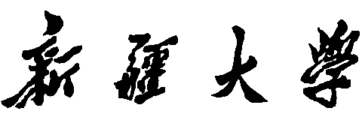

作业

（__2021____/__2022__学年 第 二 学期）

|  |  |
| --- | --- |
| 课程名称： | 软件工程 |
| 学 院： | 信息科学与工程学院 |
| 专业班级： | 计算机科学与技术20-1 |
| 学 号： | 20201210207 |
| 姓 名： | 刘宇诺 |
| 指导教师： | 郑炅 |

**第九章 软件实现**

课本p232

**9.1有人说程序编好后能上机运行就可以了，为什么还要讲究风格和可读性呢？你觉得对吗？为什么？**

不对。对于授课留的编程作业来说，要实现的功能很少，代码很短，编好后能正常运行就可以。但是对于大的工程项目来说，实现的功能很多，不同代码之间的联系较为紧密，需要有良好的编码方式，可以方便出错后的debug，也有利于交付后的维护。

**9.3 程序中的注释是否越多越好？**

答：不是，注释是为了帮助阅读代码的人（程序员）更好的理解程序写的是什么，不宜过多也不宜多少，太多会对阅读产生干扰，太少不利于理解代码。

应该在必要的地方才加注释，而且要精准、易懂且简洁。

**9.9 使用你熟悉的语言编写出习题4.16的程序，注意编码风格。**

(4.16 设计算法完成下列任务输入一段英文后，无论输入的文字是大写还是小写，或大小写任意混合，都能将其整理成除每个句子开头字母是大写外，其他都是小写的文字。)

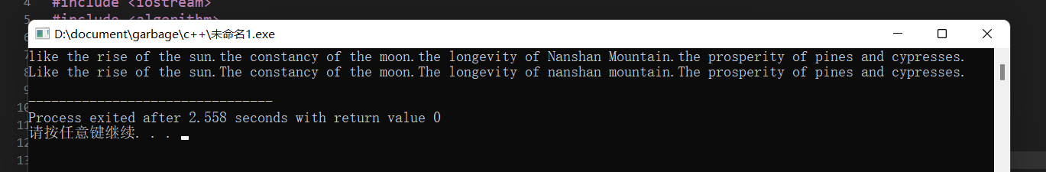

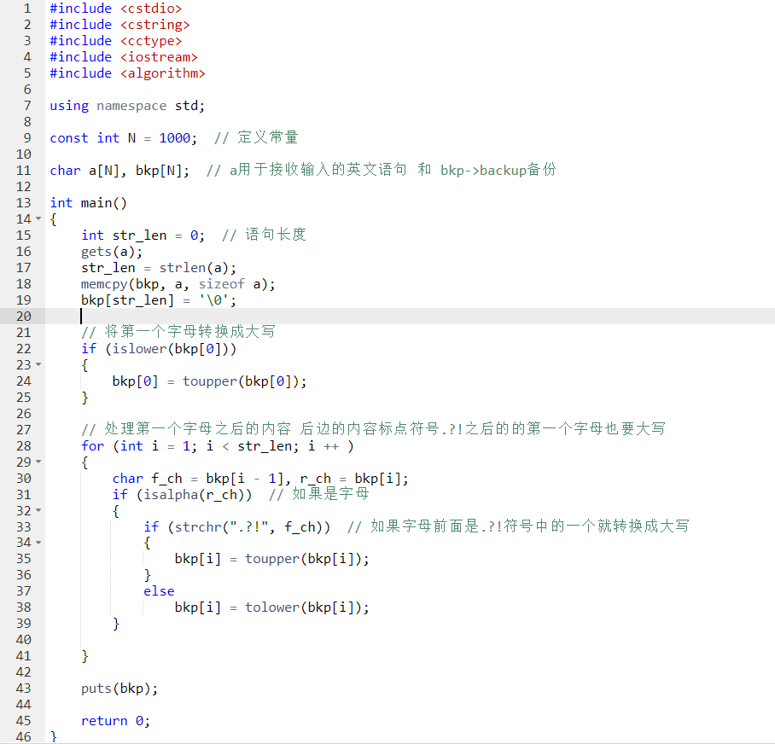

**源码：**

#include <cstdio>

#include <cstring>

#include <cctype>

#include <iostream>

#include <algorithm>

using namespace std;

const int N = 1000; // 定义常量

char a[N], bkp[N]; // a用于接收输入的英文语句 和 bkp->backup备份

int main()

{

int str_len = 0; // 语句长度

gets(a);

str_len = strlen(a);

memcpy(bkp, a, sizeof a);

bkp[str_len] = '\0';

// 将第一个字母转换成大写

if (islower(bkp[0]))

{

bkp[0] = toupper(bkp[0]);

}

// 处理第一个字母之后的内容 后边的内容标点符号.?!之后的的第一个字母也要大写

for (int i = 1; i < str_len; i ++ )

{

char f_ch = bkp[i - 1], r_ch = bkp[i];

if (isalpha(r_ch)) // 如果是字母

{

if (strchr(".?!", f_ch)) // 如果字母前面是.?!符号中的一个就转换成大写

{

bkp[i] = toupper(bkp[i]);

}

else

bkp[i] = tolower(bkp[i]);

}

}

puts(bkp);

return 0;

}

**阅读自己早期的代码，通过修改编码风格，提高可读性**

（要有原来编写的代码和现在编写的代码截图）

编码习惯的改变以寒假为分界线，上学期的写的代码没有什么美观而言，排版上很乱，看着也不好。在寒假学习算法时，跟着代码模板慢慢的改变了编码习惯。具体如下：

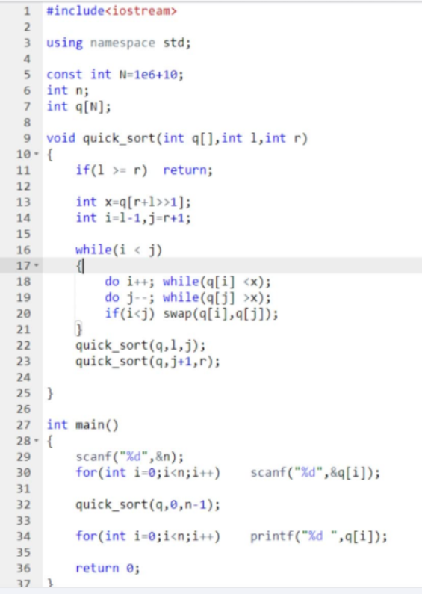大二上写的：

现在的代码风格：

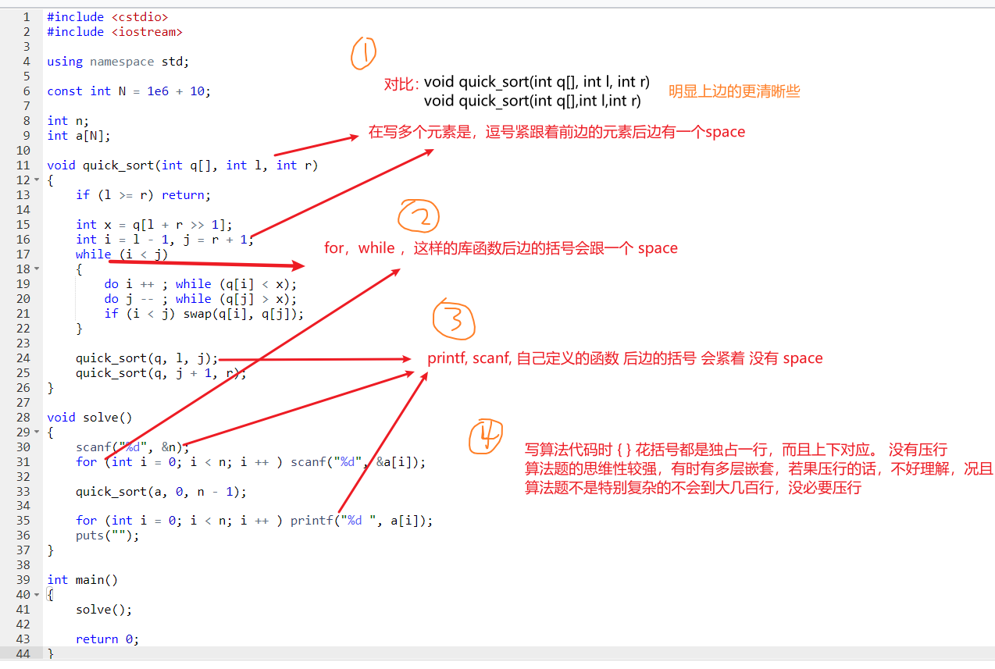

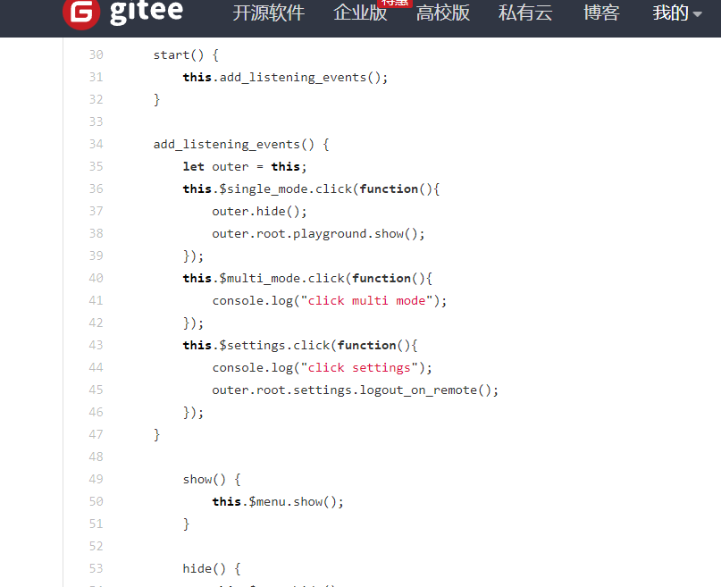写工程代码时，如js 会进行压行

算法代码库Gitee：<https://gitee.com/lynbz1018/algorithm>

Django项目代码库Gitee：https://gitee.com/lynbz1018/acapp